 | Биология. Животные. 8 класс. Учебник (для обучающихся с интеллектуальными нарушениями)  Код ФП: 1.3.6.2.3.2.1.2.; Приложение 1; Редакция: 21-е издание, стереотипное;  Автор: Никишов А. И, Теремов А. В.;  Класс: 8 кл.; УМК: Биология (7-9) (Для обучающихся с интеллектуальными нарушениями); | Просвещение | 1 051,05 |  | 5 255,25
 | Биология. Животные. 8 класс. Электронная форма учебника (для обучающихся с интеллектуальными нарушениями)  Код ФП: 1.3.6.2.3.2.1.2.; Приложение 1;  Автор: Никишов А. И, Теремов А. В.;  Класс: 8 кл.; УМК: Биология (7-9) (Для обучающихся с интеллектуальными нарушениями); | Просвещение ЭФУ | 310,20 |  | 310,20
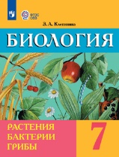 | Биология. Растения. Бактерии. Грибы. 7 класс. Учебник (для обучающихся с интеллектуальными нарушениями)  Код ФП: 1.3.6.2.3.2.1.1.; Приложение 1; Редакция: 18-е издание, стереотипное;  Автор: Клепинина З. А.;  Класс: 7 кл.; УМК: Биология (7-9) (Для обучающихся с интеллектуальными нарушениями); | Просвещение | 1 051,05 |  | 5 255,25
 | Биология. Растения. Бактерии. Грибы. 7 класс. Электронная форма учебника (для обучающихся с интеллектуальными нарушениями)  Код ФП: 1.3.6.2.3.2.1.1.; Приложение 1;  Автор: Клепинина З. А.;  Класс: 7 кл.; УМК: Биология (7-9) (Для обучающихся с интеллектуальными нарушениями); | Просвещение ЭФУ | 310,20 |  | 310,20
 | Биология. Человек. 9 класс. Учебник (для обучающихся с интеллектуальными нарушениями)  Код ФП: 1.3.6.2.3.2.1.3.; Приложение 1; Редакция: 14-е издание, стереотипное;  Автор: Соломина Е. Н, Шевырёва Т. В.;  Класс: 9 кл.; УМК: Биология (7-9) (Для обучающихся с интеллектуальными нарушениями); | Просвещение |  | 5
 | Биология. Человек. 9 класс. Электронная форма учебника (для обучающихся с интеллектуальными нарушениями)  Код ФП: 1.3.6.2.3.2.1.3.; Приложение 1;  Автор: Соломина Е. Н, Шевырева Т. В.;  Класс: 9 кл.; УМК: Биология (7-9) (Для обучающихся с интеллектуальными нарушениями); | Просвещение ЭФУ | 310,20 |  | 310,20
 | Букварь. 1 дополнительный класс. Электронная форма учебника. В 2 ч. Часть 2 (для глухих обучающихся)  Код ФП: 1.3.1.1.1.1.2.1.; Приложение 1;  Автор: Рау Ф.Ф.,Кац З.Г.,Морева Н.А. и др.;  Класс: 1 доп. кл.; УМК: Русский язык. Обучение грамоте (1доп.) (для глухих обучающихся); | Просвещение ЭФУ | 310,20 |  | 310,20
 | Букварь. 1 дополнительный класс. Электронная форма учебника. В 2 ч. Часть1 (для глухих обучающихся)  Код ФП: 1.3.1.1.1.1.2.1.; Приложение 1;  Автор: Рау Ф.Ф.,Кац З.Г.,Морева Н.А. и др.;  Класс: 1 доп. кл.; УМК: Русский язык. Обучение грамоте (1доп.) (для глухих обучающихся); | Просвещение ЭФУ | 310,20 |  | 310,20
 | География. 6 класс. Учебник (для обучающихся с интеллектуальными нарушениями)  Код ФП: 1.3.6.2.4.3.1.1.; Приложение 1; Редакция: 17-е издание, стереотипное;  Автор: Лифанова Т. М., Соломина Е. Н.;  Класс: 6 кл.; УМК: География (6-9) (Для обучающихся с интеллектуальными нарушениями); | Просвещение |  | 5
 | География. 6 класс. Электронная форма учебника (для обучающихся с интеллектуальными нарушениями)  Код ФП: 1.3.6.2.4.3.1.1.; Приложение 1;  Автор: Лифанова Т. М., Соломина Е. Н.;  Класс: 6 кл.; УМК: География (6-9) (Для обучающихся с интеллектуальными нарушениями); | Просвещение ЭФУ | 310,20 |  | 310,20
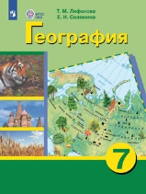 | География. 7 класс. Учебник (для обучающихся с интеллектуальными нарушениями)  Код ФП: 1.3.6.2.4.3.1.2.; Приложение 1; Редакция: 18-е издание, стереотипное;  Автор: Лифанова Т. М., Соломина Е. Н.;  Класс: 7 кл.; УМК: География (6-9) (Для обучающихся с интеллектуальными нарушениями); | Просвещение |  | 5
 | География. 7 класс. Электронная форма учебника (для обучающихся с интеллектуальными нарушениями)  Код ФП: 1.3.6.2.4.3.1.2.; Приложение 1;  Автор: Лифанова Т. М., Соломина Е. Н.;  Класс: 7 кл.; УМК: География (6-9) (Для обучающихся с интеллектуальными нарушениями); | Просвещение ЭФУ | 310,20 |  | 310,20
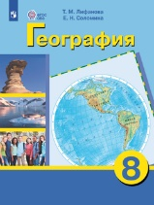 | География. 8 класс. Учебник (для обучающихся с интеллектуальными нарушениями)  Код ФП: 1.3.6.2.4.3.1.3.; Приложение 1; Редакция: 17-е издание, стереотипное;  Автор: Лифанова Т. М., Соломина Е. Н.;  Класс: 8 кл.; УМК: География (6-9) (Для обучающихся с интеллектуальными нарушениями); | Просвещение | 1 083,50 |  | 5 417,50
 | География. 8 класс. Электронная форма учебника (для обучающихся с интеллектуальными нарушениями)  Код ФП: 1.3.6.2.4.3.1.3.; Приложение 1;  Автор: Лифанова Т. М., Соломина Е. Н.;  Класс: 8 кл.; УМК: География (6-9) (Для обучающихся с интеллектуальными нарушениями); | Просвещение ЭФУ | 310,20 |  | 310,20
 | География. 9 класс. Учебник (для обучающихся с интеллектуальными нарушениями)  Код ФП: 1.3.6.2.4.3.1.4.; Приложение 1; Редакция: 18-е издание, стереотипное;  Автор: Лифанова Т. М., Соломина Е. Н.;  Класс: 9 кл.; УМК: География (6-9) (Для обучающихся с интеллектуальными нарушениями); | Просвещение | 1 083,50 |  | 5 417,50
 | География. 9 класс. Электронная форма учебника (для обучающихся с интеллектуальными нарушениями)  Код ФП: 1.3.6.2.4.3.1.4.; Приложение 1;  Автор: Лифанова Т. М., Соломина Е. Н.;  Класс: 9 кл.; УМК: География (6-9) (Для обучающихся с интеллектуальными нарушениями); | Просвещение ЭФУ | 310,20 |  | 310,20
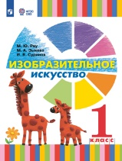 | Изобразительное искусство. 1 класс. Учебник (для глухих и слабослышащих обучающихся)  Код ФП: 1.3.1.1.4.1.1.1.; Приложение 1; Редакция: 5-е издание, стереотипное;  Автор: Рау М. Ю., Зыкова М. А., Суринов И. В.;  Класс: 1 кл.; УМК: Изобразительное искусство (1-5) (для глухих и слабослышащих обучающихся); | Просвещение | 1 375,55 |  | 1 375,55
 | Изобразительное искусство. 1 класс. Электронная форма учебника (для глухих и слабослышащих обучающихся)  Код ФП: 1.3.1.1.4.1.1.1.; Приложение 1;  Автор: Рау М. Ю., Зыкова М. А., Суринов И. В.;  Класс: 1 кл.; УМК: Изобразительное искусство (1-5) (для глухих и слабослышащих обучающихся); | Просвещение ЭФУ | 310,20 |  | 310,20
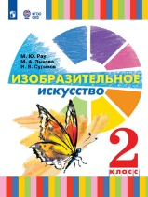 | Изобразительное искусство. 2 класс. Учебник (для глухих и слабослышащих обучающихся)  Код ФП: 1.3.1.1.4.1.1.2.; Приложение 1; Редакция: 3-е издание, стереотипное;  Автор: Рау М.Ю., Зыкова М.А., Суринов И.В.;  Класс: 2 кл.; УМК: Изобразительное искусство (1-5) (для глухих и слабослышащих обучающихся); | Просвещение | 1 302,40 |  | 1 302,40
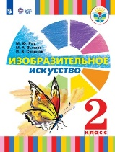 | Изобразительное искусство. 2 класс. Электронная форма учебника (для глухих и слабослышащих обучающихся)  Код ФП: 1.3.1.1.4.1.1.2.; Приложение 1;  Автор: Рау М.Ю., Зыкова М.А., Суринов И.В.;  Класс: 2 кл.; УМК: Изобразительное искусство (1-5) (для глухих и слабослышащих обучающихся); | Просвещение ЭФУ | 310,20 |  | 310,20
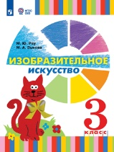 | Изобразительное искусство. 3 класс. Учебник (для глухих и слабослышащих обучающихся)  Код ФП: 1.3.1.1.4.1.1.3.; Приложение 1; Редакция: 3-е издание, стереотипное;  Автор: Рау М.Ю., Зыкова М.А;  Класс: 3 кл.; УМК: Изобразительное искусство (1-5) (для глухих и слабослышащих обучающихся); | Просвещение | 1 290,30 |  | 1 290,30
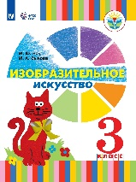 | Изобразительное искусство. 3 класс. Электронная форма учебника (для глухих и слабослышащих обучающихся)  Код ФП: 1.3.1.1.4.1.1.3.; Приложение 1;  Автор: Рау М.Ю., Зыкова М.А;  Класс: 3 кл.; УМК: Изобразительное искусство (1-5) (для глухих и слабослышащих обучающихся); | Просвещение ЭФУ | 310,20 |  | 310,20
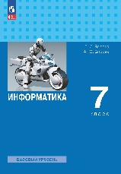 | Информатика. 7 класс. Базовый уровень. Учебник.  Код ФП: 1.1.2.4.2.1.1.; Приложение 1; Редакция: 6-е издание, стереотипное;  Автор: Босова Л.Л., Босова А.Ю.;  Класс: 7 кл.; УМК: Информатика. Босова Л.Л., Босова А.Ю. (7-9) (Базовый); | Просвещение | 1 034,55 |  | 7 241,85
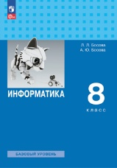 | Информатика. 8 класс. Базовый уровень. Учебник  Код ФП: 1.1.2.4.2.1.2; Приложение 1; Редакция: 6-е издание, стереотипное;  Автор: Босова Л.Л., Босова А.Ю.;  Класс: 8 кл.; УМК: Информатика. Босова Л.Л., Босова А.Ю. (7-9) (Базовый); | Просвещение | 1 005,40 |  | 7 037,80
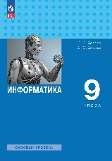 | Информатика. 9 класс. Базовый уровень. Учебник  Код ФП: 1.1.2.4.2.1.3.; Приложение 1; Редакция: 6-е издание, стереотипное;  Автор: Босова Л.Л., Босова А.Ю.;  Класс: 9 кл.; УМК: Информатика. Босова Л.Л., Босова А.Ю. (7-9) (Базовый); | Просвещение | 1 054,90 |  | 7 384,30
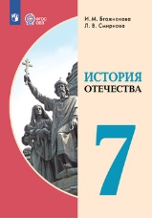 | История Отечества. 7 класс. Учебник (для обучающихся с интеллектуальными нарушениями)  Код ФП: 1.3.6.2.4.3.1.1.; Приложение 1; Редакция: 9-е издание, переработанное;  Автор: Бгажнокова И. М., Смирнова Л. В.;  Класс: 7 кл.; УМК: История (6-9) (для обучающихся с интеллектуальными нарушениями); | Просвещение |  | 5
 | История Отечества. 7 класс. Электронная форма учебника (для обучающихся с интеллектуальными нарушениями)  Код ФП: 1.3.6.2.4.3.1.1.; Приложение 1;  Автор: Бгажнокова И. М., Смирнова Л. В.;  Класс: 7 кл.; УМК: История (6-9) (для обучающихся с интеллектуальными нарушениями); | Просвещение ЭФУ | 333,30 |  | 333,30
 | История Отечества. 8 класс. Учебник (для обучающихся с интеллектуальными нарушениями)  Код ФП: 1.3.6.2.4.3.1.2.; Приложение 1; Редакция: 9-е издание, стереотипное;  Автор: Бгажнокова И. М., Смирнова Л. В.;  Класс: 8 кл.; УМК: История (6-9) (для обучающихся с интеллектуальными нарушениями); | Просвещение | 1 398,10 |  | 16 777,20
 | История Отечества. 8 класс. Электронная форма учебника (для обучающихся с интеллектуальными нарушениями)  Код ФП: 1.3.6.2.4.3.1.2.; Приложение 1;  Автор: Бгажнокова И. М., Смирнова Л. В.;  Класс: 8 кл.; УМК: История (6-9) (для обучающихся с интеллектуальными нарушениями); | Просвещение ЭФУ | 333,30 |  | 333,30
 | История Отечества. 9 класс. Учебник (для обучающихся с интеллектуальными нарушениями)  Код ФП: 1.3.6.2.4.3.1.3.; Приложение 1; Редакция: 8-е издание, стереотипное;  Автор: Бгажнокова И. М., Смирнова Л. В., Карелина И. В.;  Класс: 9 кл.; УМК: История (6-9) (для обучающихся с интеллектуальными нарушениями); | Просвещение | 1 398,10 |  | 13 981,00
 | История Отечества. 9 класс. Электронная форма учебника (для обучающихся с интеллектуальными нарушениями)  Код ФП: 1.3.6.2.4.3.1.3.; Приложение 1;  Автор: Бгажнокова И. М., Смирнова Л. В., Карелина И. В.;  Класс: 9 кл.; УМК: История (6-9) (для обучающихся с интеллектуальными нарушениями); | Просвещение ЭФУ | 333,30 |  | 333,30
 | История. Всеобщая история. История Древнего мира. 5 класс. Учебник  Код ФП: 1.1.2.5.1.1.1.; Приложение 1;  Автор: Вигасин А. А., Годер Г. И., Свенцицкая И. С.; под ред. Искендерова А. А.;  Класс: 5 кл.; УМК: Всеобщая история. Вигасин А.А. - Сороко-Цюпа О.С. (5-10); | Просвещение | 859,10 |  | 4 295,50
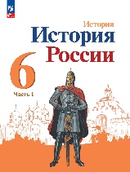 | История. История России. 6 класс. Учебник. В 2 ч. Часть 1.  Код ФП: 1.1.2.5.1.1.6.; Приложение 1;  Автор: Арсентьев Н. М., Данилов А. А., Стефанович П. С. и др.; под ред. Торкунова А. В.;  Класс: 6 кл.; УМК: История России. Под ред. Торкунова А. В. (6-10); | Просвещение | 365,75 |  | 5 486,25
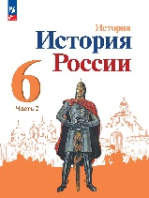 | История. История России. 6 класс. Учебник. В 2 ч. Часть 2.  Код ФП: 1.1.2.5.1.1.6.; Приложение 1;  Автор: Арсентьев Н. М., Данилов А. А., Стефанович П. С. и др.; под ред. Торкунова А. В.;  Класс: 6 кл.; УМК: История России. Под ред. Торкунова А. В. (6-10); | Просвещение | 365,75 |  | 5 486,25
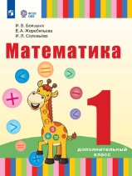 | Математика. 1 дополнительный класс. Учебник. (для глухих обучающихся)  Код ФП: 1.3.1.1.2.1.1.1.; Приложение 1; Редакция: 3-е издание, стереотипное;  Автор: Больших И.В., Жеребятьева Е.А., Соловьёва И.Л.;  Класс: 1 доп. кл.; УМК: Математика (1 доп.,1-5) (для глухих обучающихся); | Просвещение |  | 10
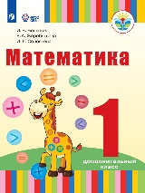 | Математика. 1 дополнительный класс. Электронная форма учебника. (для глухих обучающихся)  Код ФП: 1.3.1.1.2.1.1.1.; Приложение 1;  Автор: Больших И.В., Жеребятьева Е.А., Соловьёва И.Л.;  Класс: 1 доп. кл.; УМК: Математика (1 доп.,1-5) (для глухих обучающихся); | Просвещение ЭФУ | 310,20 |  | 310,20
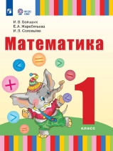 | Математика. 1 класс. Учебник. (для глухих обучающихся)  Код ФП: 1.3.1.1.2.1.1.2.; Приложение 1; Редакция: 3-е издание, стереотипное;  Автор: Больших И.В., Жеребятьева Е.А., Соловьёва И.Л.;  Класс: 1 кл.; УМК: Математика (1 доп.,1-5) (для глухих обучающихся); | Просвещение |  | 10
 | Математика. 1 класс. Электронная форма учебника. (для глухих обучающихся)  Код ФП: 1.3.1.1.2.1.1.2.; Приложение 1;  Автор: Больших И.В., Жеребятьева Е.А., Соловьёва И.Л.;  Класс: 1 кл.; УМК: Математика (1 доп.,1-5) (для глухих обучающихся); | Просвещение ЭФУ | 310,20 |  | 310,20
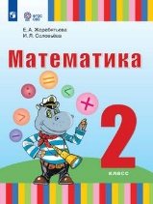 | Математика. 2 класс. Учебник (для глухих обучающихся)  Код ФП: 1.3.1.1.2.1.1.3.; Приложение 1; Редакция: 1-е издание;  Автор: Жеребятьева Е.А., Соловьёва И.Л.;  Класс: 2 кл.; УМК: Математика (1 доп.,1-5) (для глухих обучающихся); | Просвещение |  | 10
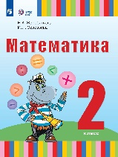 | Математика. 2 класс. Электронная форма учебника (для глухих обучающихся)  Код ФП: 1.3.1.1.2.1.1.3.; Приложение 1;  Автор: Жеребятьева Е.А., Соловьёва И.Л.;  Класс: 2 кл.; УМК: Математика (1 доп.,1-5) (для глухих обучающихся); | Просвещение ЭФУ | 333,30 |  | 333,30
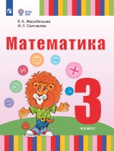 | Математика. 3 класс. Учебник (для глухих обучающихся)  Код ФП: 1.3.1.1.2.1.1.4.; Приложение 1; Редакция: 2-е издание, стереотипное;  Автор: Жеребятьева Е.А., Соловьёва И.Л.;  Класс: 3 кл.; УМК: Математика (1 доп.,1-5) (для глухих обучающихся); | Просвещение | 1 094,50 |  | 10 945,00
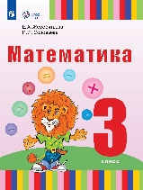 | Математика. 3 класс. Электронная форма учебника (для глухих обучающихся)  Код ФП: 1.3.1.1.2.1.1.4.; Приложение 1;  Автор: Жеребятьева Е.А., Соловьёва И.Л.;  Класс: 3 кл.; УМК: Математика (1 доп.,1-5) (для глухих обучающихся); | Просвещение ЭФУ | 333,30 |  | 333,30
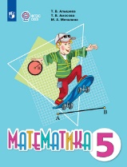 | Математика. 5 класс. Учебник (для обучающихся с интеллектуальными нарушениями)  Код ФП: 1.3.6.2.2.1.1.1.; Приложение 1; Редакция: 2-е издание, стереотипное;  Автор: Алышева Т. В., Амосова Т. В., Мочалина М.А.;  Класс: 5 кл.; УМК: Математика (5-9) (для обучающихся с интеллектуальными нарушениями); | Просвещение | 1 120,90 |  | 16 813,50
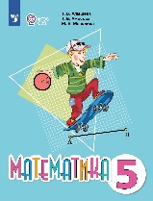 | Математика. 5 класс. Электронная форма учебника (для обучающихся с интеллектуальными нарушениями)  Код ФП: 1.3.6.2.2.1.1.1.; Приложение 1;  Автор: Алышева Т. В., Амосова Т. В., Мочалина М.А.;  Класс: 5 кл.; УМК: Математика (5-9) (для обучающихся с интеллектуальными нарушениями); | Просвещение ЭФУ | 333,30 |  | 333,30
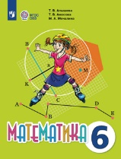 | Математика. 6 класс. Учебник (для обучающихся с интеллектуальными нарушениями)  Код ФП: 1.3.6.2.2.1.1.2.; Приложение 1; Редакция: 2-е издание, стереотипное;  Автор: Алышева Т. В., Амосова Т. В., Мочалина М. А.;  Класс: 6 кл.; УМК: Математика (5-9) (для обучающихся с интеллектуальными нарушениями); | Просвещение | 1 120,90 |  | 16 813,50
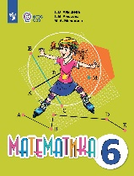 | Математика. 6 класс. Электронная форма учебника (для обучающихся с интеллектуальными нарушениями)  Код ФП: 1.3.6.2.2.1.1.2.; Приложение 1;  Автор: Алышева Т. В., Амосова Т. В., Мочалина М. А.;  Класс: 6 кл.; УМК: Математика (5-9) (для обучающихся с интеллектуальными нарушениями); | Просвещение ЭФУ | 333,30 |  | 333,30
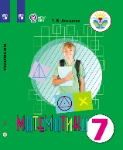 | Математика. 7 класс. Учебник (для обучающихся с интеллектуальными нарушениями)  Код ФП: 1.3.6.2.2.1.2.2.; Приложение 1; Редакция: 18-е издание, стереотипное;  Автор: Алышева Т.В.;  Класс: 7 кл.; УМК: Математика (5-9) (для обучающихся с интеллектуальными нарушениями); | Просвещение | 1 040,05 |  | 15 600,75
 | Математика. 7 класс. Электронная форма учебника (для обучающихся с интеллектуальными нарушениями)  Код ФП: 1.3.6.2.2.1.2.2.; Приложение 1;  Автор: Алышева Т.В.;  Класс: 7 кл.; УМК: Математика (5-9) (для обучающихся с интеллектуальными нарушениями); | Просвещение ЭФУ | 310,20 |  | 310,20
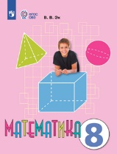 | Математика. 8 класс. Учебник (для обучающихся с интеллектуальными нарушениями)  Код ФП: 1.3.6.2.2.1.2.3.; Приложение 1; Редакция: 20-е издание, стереотипное;  Автор: Эк В.В.;  Класс: 8 кл.; УМК: Математика (5-9) (для обучающихся с интеллектуальными нарушениями); | Просвещение | 1 040,05 |  | 15 600,75
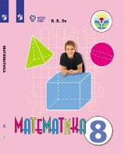 | Математика. 8 класс. Электронная форма учебника (для обучающихся с интеллектуальными нарушениями)  Код ФП: 1.3.6.2.2.1.2.3.; Приложение 1;  Автор: Эк В.В.;  Класс: 8 кл.; УМК: Математика (5-9) (для обучающихся с интеллектуальными нарушениями); | Просвещение ЭФУ | 310,20 |  | 310,20
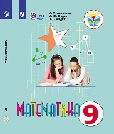 | Математика. 9 класс. Учебник (для обучающихся с интеллектуальными нарушениями)  Код ФП: 1.3.6.2.2.1.2.4.; Приложение 1; Редакция: 12-е издание, стереотипное;  Автор: Антропов А.П., Ходот А.Ю., Ходот Т.Г.;  Класс: 9 кл.; УМК: Математика (5-9) (для обучающихся с интеллектуальными нарушениями); | Просвещение | 1 040,05 |  | 15 600,75
 | Математика. 9 класс. Электронная форма учебника (для обучающихся с интеллектуальными нарушениями)  Код ФП: 1.3.6.2.2.1.2.4.; Приложение 1;  Автор: Антропов А.П., Ходот А.Ю., Ходот Т.Г.;  Класс: 9 кл.; УМК: Математика (5-9) (для обучающихся с интеллектуальными нарушениями); | Просвещение ЭФУ | 310,20 |  | 310,20
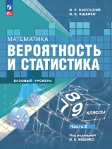 | Математика. Вероятность и статистика. 7-9 классы. Базовый уровень. Учебник. В 2 ч. Часть 2  Код ФП: 1.1.2.4.1.3.1.; Приложение 1; Редакция: 1-е издание;  Автор: Высоцкий И.Р., Ященко И.В./ под ред. Ященко И.В.;  Класс: 7-9 кл.; УМК: Вероятность и статистика. Высоцкий И.Р., Ященко И. В. (7-9) Базовый; | Просвещение |  | 20
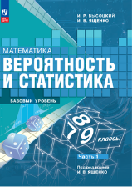 | Математика. Вероятность и статистика. 7-9 классы. Базовый уровень. Учебник. В 2 ч. Часть 1  Код ФП: 1.1.2.4.1.3.1.; Приложение 1; Редакция: 1-е издание;  Автор: Высоцкий И.Р., Ященко И.В./ под ред. Ященко И.В.;  Класс: 7-9 кл.; УМК: Вероятность и статистика. Высоцкий И.Р., Ященко И. В. (7-9) Базовый; | Просвещение |  | 20
 | МУЗЫКА ДЕТСТВА. Учебное пособие по элементарному музицированию и начальному музыкальному воспитанию для студентов педагогических вузов, институтов повышения квалификации и педагогов-практиков.  Автор: Тютюнникова Т.Э.;  УМК: ПМК "Мир открытий"; | Просвещение |  | 1
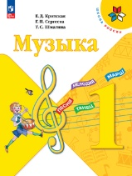 | Музыка. 1 класс. Учебник  Код ФП: 1.1.1.7.2.1.1.; Приложение 1; Редакция: 16-е издание;  Автор: Критская Е. Д., Сергеева Г. П., Шмагина Т. С.;  Класс: 1 кл.; УМК: Музыка. Критская Е.Д. и др. (1-4) (Школа России); | Просвещение | 691,35 |  | 691,35
 | Музыка. 1 класс. Учебник (для обучающихся с интеллектуальными нарушениями)  Код ФП: 1.3.6.1.1.4.1.1.1.; Приложение 1; Редакция: 4-е издание, стереотипное;  Автор: Евтушенко И.В.;  Класс: 1 кл.; УМК: Музыка (1-5) (для обучающихся с интеллектуальными нарушениями); | Просвещение | 1 029,60 |  | 1 029,60
 | Музыка. 2 класс. Учебник (для обучающихся с интеллектуальными нарушениями)  Код ФП: 1.3.6.1.1.4.1.1.2.; Приложение 1; Редакция: 3-е издание, стереотипное;  Автор: Евтушенко И.В.;  Класс: 2 кл.; УМК: Музыка (1-5) (для обучающихся с интеллектуальными нарушениями); | Просвещение |  | 1
 | Музыка. 3 класс. Учебник (для обучающихся с интеллектуальными нарушениями)  Код ФП: 1.3.6.1.1.4.1.1.3.; Приложение 1; Редакция: 2-е издание, стереотипное;  Автор: Евтушенко И. В., Чернышкова Е.В.;  Класс: 3 кл.; УМК: Музыка (1-5) (для обучающихся с интеллектуальными нарушениями); | Просвещение | 1 090,65 |  | 1 090,65
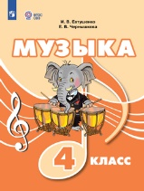 | Музыка. 4 класс. Учебник (для обучающихся с интеллектуальными нарушениями)  Код ФП: 1.3.6.1.1.4.1.1.4.; Приложение 1; Редакция: 2-е издание, стереотипное;  Автор: Евтушенко И. В., Чернышкова Е.В.;  Класс: 4 кл.; УМК: Музыка (1-5) (для обучающихся с интеллектуальными нарушениями); | Просвещение | 1 090,65 |  | 1 090,65
 | Музыка. 5 класс. Учебник (для обучающихся с интеллектуальными нарушениями)  Код ФП: 1.3.6.2.5.1.1.1.; Приложение 1; Редакция: 2-е издание, стереотипное;  Автор: Евтушенко И.В., Чернышкова Е.В.;  Класс: 5 кл.; УМК: Музыка (1-5) (для обучающихся с интеллектуальными нарушениями); | Просвещение | 1 090,65 |  | 1 090,65
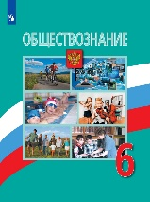 | Обществознание. 6 класс. Электронная форма учебника  Код ФП: 1.1.2.3.3.1.1; Приложение 2;  Автор: Боголюбов Л.Н., Виноградова Н.Ф., Городецкая Н.И. и др.;  Класс: 6 кл.; УМК: Обществознание. Боголюбов Л.Н. и др. (6-9); | Просвещение ЭФУ |  | 1
 | Обществознание. 6 класс. Учебник  Код ФП: 1.1.2.5.2.1.1.; Приложение 1; Редакция: 1-е издание;  Автор: Боголюбов Л. Н., Рутковская Е. Л., Иванова Л. Ф. и др.;  Класс: 6 кл.; УМК: Обществознание. Боголюбов Л.Н. и др. (6-9); | Просвещение | 859,10 |  | 25 773,00
 | Обществознание. 7 класс. Электронная форма учебника  Код ФП: 1.1.2.5.2.1.1.; Приложение 2;  Автор: Боголюбов Л.Н., Иванова Л.Ф., Городецкая Н.И. и др.;  Класс: 7 кл.; УМК: Обществознание. Боголюбов Л.Н. и др. (6-9); | Просвещение ЭФУ | 310,20 |  | 310,20
 | Обществознание. 7 класс. Учебник  Код ФП: 1.1.2.5.2.1.2.; Приложение 1; Редакция: 2-е издание, стереотипное;  Автор: Боголюбов Л. Н., Лазебникова А. Ю., Половникова А. В. и др.;  Класс: 7 кл.; УМК: Обществознание. Боголюбов Л.Н. и др. (6-9); | Просвещение | 877,80 |  | 13 167,00
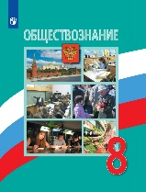 | Обществознание. 8 класс. Электронная форма учебника  Код ФП: 1.1.2.5.2.1.2.; Приложение 2;  Автор: Боголюбов Л.Н., Лазебникова А.Ю., Городецкая Н.И. и др.;  Класс: 8 кл.; УМК: Обществознание. Боголюбов Л.Н. и др. (6-9); | Просвещение ЭФУ | 310,20 |  | 310,20
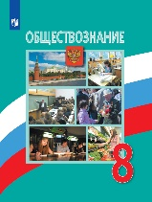 | Обществознание. 8 класс. Учебник  Код ФП: 1.1.2.5.2.1.2.; Приложение 2; Редакция: 5-е издание, стереотипное;  Автор: Боголюбов Л.Н., Лазебникова А.Ю., Городецкая Н.И. и др.;  Класс: 8 кл.; УМК: Обществознание. Боголюбов Л.Н. и др. (6-9); | Просвещение |  | 15
 | Обществознание. 9 класс. Электронная форма учебника  Код ФП: 1.1.2.5.2.1.3.; Приложение 2;  Автор: Боголюбов Л.Н., Лазебникова А.Ю., Матвеев А.И. и др.;  Класс: 9 кл.; УМК: Обществознание. Боголюбов Л.Н. и др. (6-9); | Просвещение ЭФУ | 310,20 |  | 310,20
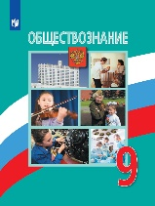 | Обществознание. 9 класс. Учебник  Код ФП: 1.1.2.5.2.1.3.; Приложение 2; Редакция: 5-е издание, стереотипное;  Автор: Боголюбов Л.Н., Лазебникова А.Ю., Матвеев А.И. и др.;  Класс: 9 кл.; УМК: Обществознание. Боголюбов Л.Н. и др. (6-9); | Просвещение |  | 15
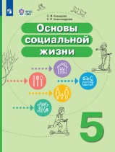 | Основы социальной жизни. 5 класс. Учебник (для обучающихся с интеллектуальными нарушениями)  Код ФП: 1.3.6.2.4.1.1.1.; Приложение 1; Редакция: 2-е издание, стереотипное;  Автор: Комарова С.В., Александрова Е.Л.;  Класс: 5 кл.; УМК: Основы социальной жизни (5-9) (для обучающихся с интеллектуальными нарушениями); | Просвещение | 902,00 |  | 4 510,00
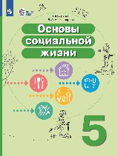 | Основы социальной жизни. 5 класс. Электронная форма учебника (для обучающихся с интеллектуальными нарушениями)  Код ФП: 1.3.6.2.4.1.1.1.; Приложение 1;  Автор: Комарова С.В., Александрова Е.Л.;  Класс: 5 кл.; УМК: Основы социальной жизни (5-9) (для обучающихся с интеллектуальными нарушениями); | Просвещение ЭФУ | 333,30 |  | 333,30
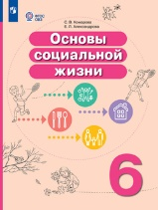 | Основы социальной жизни. 6 класс. Учебник (для обучающихся с интеллектуальными нарушениями)  Код ФП: 1.3.6.2.4.1.1.2.; Приложение 1; Редакция: 2-е издание, стереотипное;  Автор: Комарова С.В., Александрова Е.Л.;  Класс: 6 кл.; УМК: Основы социальной жизни (5-9) (для обучающихся с интеллектуальными нарушениями); | Просвещение | 902,00 |  | 4 510,00
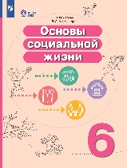 | Основы социальной жизни. 6 класс. Электронная форма учебника (для обучающихся с интеллектуальными нарушениями)  Код ФП: 1.3.6.2.4.1.1.2.; Приложение 1;  Автор: Комарова С.В., Александрова Е.Л.;  Класс: 6 кл.; УМК: Основы социальной жизни (5-9) (для обучающихся с интеллектуальными нарушениями); | Просвещение ЭФУ | 333,30 |  | 333,30
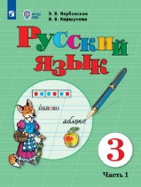 | Русский язык. 3 класс. Учебник. В 2 ч. Часть 1 (для обучающихся с интеллектуальными нарушениями)  Код ФП: 1.3.6.1.1.1.1.2.; Приложение 1; Редакция: 7-е издание, стереотипное;  Автор: Якубовская Э. В., Коршунова Я. В.;  Класс: 3 кл.; УМК: Русский язык (2-4) (для обучающихся с интеллектуальными нарушениями); | Просвещение | 691,90 |  | 6 919,00
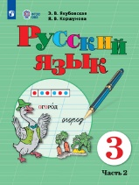 | Русский язык. 3 класс. Учебник. В 2 ч. Часть 2 (для обучающихся с интеллектуальными нарушениями)  Код ФП: 1.3.6.1.1.1.1.2.; Приложение 1; Редакция: 7-е издание, стереотипное;  Автор: Якубовская Э. В., Коршунова Я. В.;  Класс: 3 кл.; УМК: Русский язык (2-4) (для обучающихся с интеллектуальными нарушениями); | Просвещение | 691,90 |  | 6 919,00
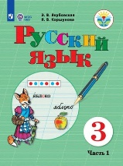 | Русский язык. 3 класс. Электронная форма учебника. В 2 ч. Часть 1 (для обучающихся с интеллектуальными нарушениями)  Код ФП: 1.3.6.1.1.1.1.2.; Приложение 1;  Автор: Якубовская Э. В., Коршунова Я. В.;  Класс: 3 кл.; УМК: Русский язык (2-4) (для обучающихся с интеллектуальными нарушениями); | Просвещение ЭФУ | 310,20 |  | 310,20
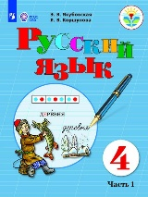 | Русский язык. 4 класс. Учебник. В 2 ч. Часть 1 (для обучающихся с интеллектуальными нарушениями)  Код ФП: 1.3.6.1.1.1.1.3.; Приложение 1; Редакция: 7-е издание, стереотипное;  Автор: Якубовская Э. В., Коршунова Я. В.;  Класс: 4 кл.; УМК: Русский язык (2-4) (для обучающихся с интеллектуальными нарушениями); | Просвещение | 691,90 |  | 6 919,00
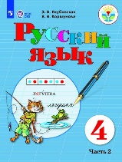 | Русский язык. 4 класс. Учебник. В 2 ч. Часть 2 (для обучающихся с интеллектуальными нарушениями)  Код ФП: 1.3.6.1.1.1.1.3.; Приложение 1; Редакция: 7-е издание, стереотипное;  Автор: Якубовская Э. В., Коршунова Я. В.;  Класс: 4 кл.; УМК: Русский язык (2-4) (для обучающихся с интеллектуальными нарушениями); | Просвещение | 691,90 |  | 6 919,00
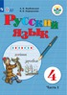 | Русский язык. 4 класс. Электронная форма учебника. В 2 ч. Часть 1 (для обучающихся с интеллектуальными нарушениями)  Код ФП: 1.3.6.1.1.1.1.3.; Приложение 1;  Автор: Якубовская Э. В., Коршунова Я. В.;  Класс: 4 кл.; УМК: Русский язык (2-4) (для обучающихся с интеллектуальными нарушениями); | Просвещение ЭФУ | 310,20 |  | 310,20
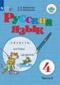 | Русский язык. 4 класс. Электронная форма учебника. В 2 ч. Часть 2 (для обучающихся с интеллектуальными нарушениями)  Код ФП: 1.3.6.1.1.1.1.3.; Приложение 1;  Автор: Якубовская Э. В., Коршунова Я. В.;  Класс: 4 кл.; УМК: Русский язык (2-4) (для обучающихся с интеллектуальными нарушениями); | Просвещение ЭФУ | 310,20 |  | 310,20
 | Русский язык. 5 класс. Электронная форма учебника. В 2 ч. Часть 2  Код ФП: 1.1.2.1.1.1.1.; Приложение 1;  Автор: Ладыженская Т.А., Баранов М. Т., Тростенцова Л.А. и др.;  Класс: 5 кл.; УМК: Русский язык. Ладыженская Т. А.—Бархударов С. Г. (5-9); | Просвещение ЭФУ | 333,30 |  | 333,30
 | Русский язык. 5 класс. В 2 частях. Часть 1. Электронная форма учебника  Код ФП: 1.1.2.1.1.3.1; Приложение 2;  Автор: Ладыженская Т.А., Баранов М. Т., Тростенцова Л.А. и др.;  Класс: 5 кл.; УМК: Русский язык. Ладыженская Т. А.—Бархударов С. Г. (5-9); | Просвещение ЭФУ |  | 1
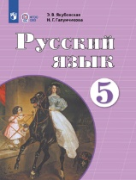 | Русский язык. 5 класс. Учебник (для обучающихся с интеллектуальными нарушениями)  Код ФП: 1.3.6.2.1.1.1.1.; Приложение 1; Редакция: 9-е издание, стереотипное;  Автор: Якубовская Э. В., Галунчикова Н. Г.;  Класс: 5 кл.; УМК: Русский язык (5-9) (для обучающихся с интеллектуальными нарушениями); | Просвещение | 1 008,15 |  | 10 081,50
 | Русский язык. 5 класс. Учебник. В 2 частях. Часть 1  Код ФП: 1.1.2.1.1.1.1.; Приложение 1; Редакция: 5-е издание, переработанное;  Автор: Ладыженская Т.А., Баранов М. Т., Тростенцова Л.А. и др.;  Класс: 5 кл.; УМК: Русский язык. Ладыженская Т. А.—Бархударов С. Г. (5-9); | Просвещение |  | 10
 | Русский язык. 5 класс. Учебник. В 2 частях. Часть 2  Код ФП: 1.1.2.1.1.1.1.; Приложение 1; Редакция: 5-е издание, переработанное;  Автор: Ладыженская Т.А., Баранов М. Т., Тростенцова Л.А. и др.;  Класс: 5 кл.; УМК: Русский язык. Ладыженская Т. А.—Бархударов С. Г. (5-9); | Просвещение |  | 10
 | Русский язык. 5 класс. Электронная форма учебника (для обучающихся с интеллектуальными нарушениями)  Код ФП: 1.3.6.2.1.1.1.1.; Приложение 1;  Автор: Якубовская Э. В., Галунчикова Н. Г.;  Класс: 5 кл.; УМК: Русский язык (5-9) (для обучающихся с интеллектуальными нарушениями); | Просвещение ЭФУ | 310,20 |  | 310,20
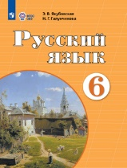 | Русский язык. 6 класс. Учебник (для обучающихся с интеллектуальными нарушениями)  Код ФП: 1.3.6.2.1.1.1.2.; Приложение 1; Редакция: 9-е издание, стереотипное;  Автор: Якубовская Э. В., Галунчикова Н. Г.;  Класс: 6 кл.; УМК: Русский язык (5-9) (для обучающихся с интеллектуальными нарушениями); | Просвещение |  | 10
 | Русский язык. 6 класс. Электронная форма учебника (для обучающихся с интеллектуальными нарушениями)  Код ФП: 1.3.6.2.1.1.1.2.; Приложение 1;  Автор: Якубовская Э. В., Галунчикова Н. Г.;  Класс: 6 кл.; УМК: Русский язык (5-9) (для обучающихся с интеллектуальными нарушениями); | Просвещение ЭФУ | 310,20 |  | 310,20
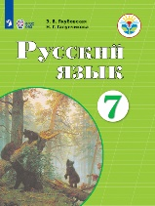 | Русский язык. 7 класс. Учебник (для обучающихся с интеллектуальными нарушениями)  Код ФП: 1.3.6.2.1.1.1.3.; Приложение 1; Редакция: 10-е издание, стереотипное;  Автор: Якубовская Э. В., Галунчикова Н. Г.;  Класс: 7 кл.; УМК: Русский язык (5-9) (для обучающихся с интеллектуальными нарушениями); | Просвещение | 1 009,25 |  | 10 092,50
 | Русский язык. 7 класс. Электронная форма учебника (для обучающихся с интеллектуальными нарушениями)  Код ФП: 1.3.6.2.1.1.1.3.; Приложение 1;  Автор: Якубовская Э. В., Галунчикова Н. Г.;  Класс: 7 кл.; УМК: Русский язык (5-9) (для обучающихся с интеллектуальными нарушениями); | Просвещение ЭФУ | 310,20 |  | 310,20
 | Русский язык. 8 класс. Учебник (для обучающихся с интеллектуальными нарушениями)  Код ФП: 1.3.6.2.1.1.1.5.; Приложение 1; Редакция: 10-е издание, стереотипное;  Автор: Якубовская Э. В., Галунчикова Н. Г.;  Класс: 8 кл.; УМК: Русский язык (5-9) (для обучающихся с интеллектуальными нарушениями); | Просвещение | 1 009,25 |  | 10 092,50
 | Русский язык. 8 класс. Электронная форма учебника (для обучающихся с интеллектуальными нарушениями)  Код ФП: 1.3.6.2.1.1.1.5.; Приложение 1;  Автор: Якубовская Э. В., Галунчикова Н. Г.;  Класс: 8 кл.; УМК: Русский язык (5-9) (для обучающихся с интеллектуальными нарушениями); | Просвещение ЭФУ | 310,20 |  | 310,20
 | Русский язык. 9 класс. Учебник (для обучающихся с интеллектуальными нарушениями)  Код ФП: 1.3.6.2.1.1.1.5.; Приложение 1; Редакция: 11-е издание, стереотипное;  Автор: Якубовская Э. В., Галунчикова Н. Г.;  Класс: 9 кл.; УМК: Русский язык (5-9) (для обучающихся с интеллектуальными нарушениями); | Просвещение | 1 009,25 |  | 10 092,50
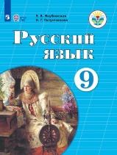 | Русский язык. 9 класс. Электронная форма учебника (для обучающихся с интеллектуальными нарушениями)  Код ФП: 1.3.6.2.1.1.1.5.; Приложение 1;  Автор: Якубовская Э. В., Галунчикова Н. Г.;  Класс: 9 кл.; УМК: Русский язык (5-9) (для обучающихся с интеллектуальными нарушениями); | Просвещение ЭФУ | 310,20 |  | 310,20
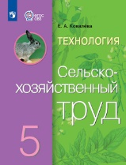 | Технология. Сельскохозяйственный труд. 5 класс. Учебник (для обучающихся с интеллектуальными нарушениями)  Код ФП: 1.3.6.2.6.1.8.1.; Приложение 1; Редакция: 13-е издание, стереотипное;  Автор: Ковалёва Е. А.;  Класс: 5 кл.; УМК: Технология. Сельскохозяйственный труд (5-9) (Для обучающихся с интеллектуальными нарушениями); | Просвещение | 987,80 |  | 987,80
 | Технология. Сельскохозяйственный труд. 5 класс. Электронная форма учебника (для обучающихся с интеллектуальными нарушениями)  Код ФП: 1.3.6.2.6.1.8.1.; Приложение 1;  Автор: Ковалёва Е. А.;  Класс: 5 кл.; УМК: Технология. Сельскохозяйственный труд (5-9) (Для обучающихся с интеллектуальными нарушениями); | Просвещение ЭФУ | 310,20 |  | 310,20
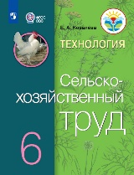 | Технология. Сельскохозяйственный труд. 6 класс. Учебник (для обучающихся с интеллектуальными нарушениями)  Код ФП: 1.3.6.2.6.1.8.2.; Приложение 1; Редакция: 13-е издание, стереотипное;  Автор: Ковалёва Е. А.;  Класс: 6 кл.; УМК: Технология. Сельскохозяйственный труд (5-9) (Для обучающихся с интеллектуальными нарушениями); | Просвещение | 987,80 |  | 987,80
 | Технология. Сельскохозяйственный труд. 6 класс. Электронная форма учебника (для обучающихся с интеллектуальными нарушениями)  Код ФП: 1.3.6.2.6.1.8.2.; Приложение 1;  Автор: Ковалёва Е. А.;  Класс: 6 кл.; УМК: Технология. Сельскохозяйственный труд (5-9) (Для обучающихся с интеллектуальными нарушениями); | Просвещение ЭФУ | 310,20 |  | 310,20
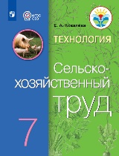 | Технология. Сельскохозяйственный труд. 7 класс. Учебник (для обучающихся с интеллектуальными нарушениями)  Код ФП: 1.3.6.2.6.1.8.3.; Приложение 1; Редакция: 14-е издание, стереотипное;  Автор: Ковалёва Е. А.;  Класс: 7 кл.; УМК: Технология. Сельскохозяйственный труд (5-9) (Для обучающихся с интеллектуальными нарушениями); | Просвещение | 991,65 |  | 991,65
 | Технология. Сельскохозяйственный труд. 7 класс. Электронная форма учебника (для обучающихся с интеллектуальными нарушениями)  Код ФП: 1.3.6.2.6.1.8.3.; Приложение 1;  Автор: Ковалёва Е. А.;  Класс: 7 кл.; УМК: Технология. Сельскохозяйственный труд (5-9) (Для обучающихся с интеллектуальными нарушениями); | Просвещение ЭФУ | 310,20 |  | 310,20
 | Технология. Сельскохозяйственный труд. 8 класс. Электронная форма учебника (для обучающихся с интеллектуальными нарушениями)  Код ФП: 1.3.6.2.6.1.8.4.; Приложение 1;  Автор: Ковалёва Е. А.;  Класс: 8 кл.; УМК: Технология. Сельскохозяйственный труд (5-9) (Для обучающихся с интеллектуальными нарушениями); | Просвещение ЭФУ | 310,20 |  | 310,20
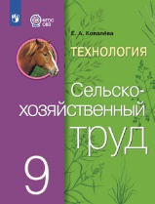 | Технология. Сельскохозяйственный труд. 9 класс. Учебник (для обучающихся с интеллектуальными нарушениями)  Код ФП: 1.3.6.2.6.1.8.5.; Приложение 1; Редакция: 12-е издание, стереотипное;  Автор: Ковалёва Е. А.;  Класс: 9 кл.; УМК: Технология. Сельскохозяйственный труд (5-9) (Для обучающихся с интеллектуальными нарушениями); | Просвещение | 991,65 |  | 991,65
 | Технология. Сельскохозяйственный труд. 9 класс. Электронная форма учебника (для обучающихся с интеллектуальными нарушениями)  Код ФП: 1.3.6.2.6.1.8.5.; Приложение 1;  Автор: Ковалёва Е. А.;  Класс: 9 кл.; УМК: Технология. Сельскохозяйственный труд (5-9) (Для обучающихся с интеллектуальными нарушениями); | Просвещение ЭФУ | 310,20 |  | 310,20
 | Технология. Цветоводство и декоративное садоводство. 5 класс. Учебник (для обучающихся с интеллектуальными нарушениями)  Код ФП: 1.3.6.2.6.1.5.1.; Приложение 1; Редакция: 3-е издание, стереотипное;  Автор: Карман Н.М., Ковалёва Е.А., Зак Г.Г.;  Класс: 5 кл.; УМК: Технология. Цветоводство и декоративное садоводство (5-9) (для обучающихся с интеллектуальными нарушениями); | Просвещение |  | 1
 | Технология. Цветоводство и декоративное садоводство. 5 класс. Электронная форма учебника (для обучающихся с интеллектуальными нарушениями)  Код ФП: 1.3.6.2.6.1.5.1.; Приложение 1;  Автор: Карман Н.М., Ковалёва Е.А., Зак Г.Г.;  Класс: 5 кл.; УМК: Технология. Цветоводство и декоративное садоводство (5-9) (для обучающихся с интеллектуальными нарушениями); | Просвещение ЭФУ | 310,20 |  | 310,20
 | Технология. Цветоводство и декоративное садоводство. 6 класс. Учебник (для обучающихся с интеллектуальными нарушениями)  Код ФП: 1.3.6.2.6.1.5.2.; Приложение 1; Редакция: 4-е издание, стереотипное;  Автор: Карман Н.М., Ковалёва Е.А., Зак Г.Г.;  Класс: 6 кл.; УМК: Технология. Цветоводство и декоративное садоводство (5-9) (для обучающихся с интеллектуальными нарушениями); | Просвещение | 1 025,75 |  | 1 025,75
 | Технология. Цветоводство и декоративное садоводство. 6 класс. Электронная форма учебника (для обучающихся с интеллектуальными нарушениями)  Код ФП: 1.3.6.2.6.1.5.2.; Приложение 1;  Автор: Карман Н.М., Ковалёва Е.А., Зак Г.Г.;  Класс: 6 кл.; УМК: Технология. Цветоводство и декоративное садоводство (5-9) (для обучающихся с интеллектуальными нарушениями); | Просвещение ЭФУ | 310,20 |  | 310,20
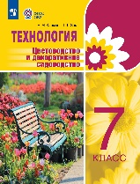 | Технология. Цветоводство и декоративное садоводство. 7 класс. Учебник (для обучающихся с интеллектуальными нарушениями)  Код ФП: 1.3.6.2.6.1.5.3.; Приложение 1; Редакция: 2-е издание, стереотипное;  Автор: Карман Н.М., Зак Г.Г.;  Класс: 7 кл.; УМК: Технология. Цветоводство и декоративное садоводство (5-9) (для обучающихся с интеллектуальными нарушениями); | Просвещение | 1 196,25 |  | 1 196,25
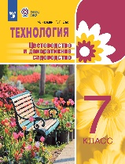 | Технология. Цветоводство и декоративное садоводство. 7 класс. Электронная форма учебника (для обучающихся с интеллектуальными нарушениями)  Код ФП: 1.3.6.2.6.1.5.3.; Приложение 1;  Автор: Карман Н.М., Зак Г.Г.;  Класс: 7 кл.; УМК: Технология. Цветоводство и декоративное садоводство (5-9) (для обучающихся с интеллектуальными нарушениями); | Просвещение ЭФУ | 333,30 |  | 333,30
 | Технология. Цветоводство и декоративное садоводство. 8 класс. Учебник (для обучающихся с интеллектуальными нарушениями)  Код ФП: 1.3.6.2.6.1.5.4.; Приложение 1; Редакция: 1-е издание;  Автор: Карман Н.М., Зак Г.Г.;  Класс: 8 кл.; УМК: Технология. Цветоводство и декоративное садоводство (5-9) (для обучающихся с интеллектуальными нарушениями); | Просвещение |  | 1
 | Технология. Цветоводство и декоративное садоводство. 8 класс. Электронная форма учебника (для обучающихся с интеллектуальными нарушениями)  Код ФП: 1.3.6.2.6.1.5.4.; Приложение 1;  Автор: Карман Н.М., Зак Г.Г.;  Класс: 8 кл.; УМК: Технология. Цветоводство и декоративное садоводство (5-9) (для обучающихся с интеллектуальными нарушениями); | Просвещение ЭФУ | 333,30 |  | 333,30
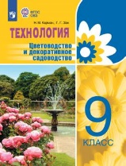 | Технология. Цветоводство и декоративное садоводство. 9 класс. Учебник (для обучающихся с интеллектуальными нарушениями)  Код ФП: 2.3.3.2.3.1.1.1.; Приложение 1; Редакция: 1-ое издание;  Автор: Карман Н. М., Зак Г. Г.;  Класс: 9 кл.; УМК: Технология. Цветоводство и декоративное садоводство (5-9) (для обучающихся с интеллектуальными нарушениями); | Просвещение | 1 196,25 |  | 1 196,25
 | Технология. Швейное дело. 5 класс. Учебник (для обучающихся с интеллектуальными нарушениями)  Код ФП: 1.3.6.2.6.1.7.1.; Приложение 1; Редакция: 16-е издание, стереотипное;  Автор: Картушина Г.Б., Мозговая Г.Г.;  Класс: 5 кл.; УМК: Технология. Швейное дело (5-9) (Для обучающихся с интеллектуальными нарушениями); | Просвещение |  | 1
 | Технология. Швейное дело. 5 класс. Электронная форма учебника (для обучающихся с интеллектуальными нарушениями)  Код ФП: 1.3.6.2.6.1.7.1.; Приложение 1;  Автор: Картушина Г.Б., Мозговая Г.Г.;  Класс: 5 кл.; УМК: Технология. Швейное дело (5-9) (Для обучающихся с интеллектуальными нарушениями); | Просвещение ЭФУ | 310,20 |  | 310,20
 | Технология. Швейное дело. 6 класс.Учебник (для обучающихся с интеллектуальными нарушениями)  Код ФП: 1.3.6.2.6.1.7.2.; Приложение 1; Редакция: 15-е издание, стереотипное;  Автор: Картушина Г.Б., Мозговая Г.Г.;  Класс: 6 кл.; УМК: Технология. Швейное дело (5-9) (Для обучающихся с интеллектуальными нарушениями); | Просвещение | 990,55 |  | 990,55
 | Технология. Швейное дело. 6 класс.Электронная форма учебника (для обучающихся с интеллектуальными нарушениями)  Код ФП: 1.3.6.2.6.1.7.2.; Приложение 1;  Автор: Картушина Г.Б., Мозговая Г.Г.;  Класс: 6 кл.; УМК: Технология. Швейное дело (5-9) (Для обучающихся с интеллектуальными нарушениями); | Просвещение ЭФУ | 310,20 |  | 310,20
 | Технология. Швейное дело. 7 класс. Учебник (для обучающихся с интеллектуальными нарушениями)  Код ФП: 1.3.6.2.6.1.7.3.; Приложение 1; Редакция: 17-е издание, стереотипное;  Автор: Мозговая Г. Г., Картушина Г.Б.;  Класс: 7 кл.; УМК: Технология. Швейное дело (5-9) (Для обучающихся с интеллектуальными нарушениями); | Просвещение | 991,65 |  | 991,65
 | Технология. Швейное дело. 7 класс. Электронная форма учебника (для обучающихся с интеллектуальными нарушениями)  Код ФП: 1.3.6.2.6.1.7.3.; Приложение 1;  Автор: Мозговая Г. Г., Картушина Г.Б.;  Класс: 7 кл.; УМК: Технология. Швейное дело (5-9) (Для обучающихся с интеллектуальными нарушениями); | Просвещение ЭФУ | 310,20 |  | 310,20
 | Технология. Швейное дело. 8 класс. Учебник (для обучающихся с интеллектуальными нарушениями)  Код ФП: 1.3.6.2.6.1.7.4.; Приложение 1; Редакция: 14-е издание, стереотипное;  Автор: Мозговая Г.Г., Картушина Г.Б.;  Класс: 8 кл.; УМК: Технология. Швейное дело (5-9) (Для обучающихся с интеллектуальными нарушениями); | Просвещение | 991,65 |  | 991,65
 | Технология. Швейное дело. 8 класс. Электронная форма учебника (для обучающихся с интеллектуальными нарушениями)  Код ФП: 1.3.6.2.6.1.7.4.; Приложение 1;  Автор: Мозговая Г.Г., Картушина Г.Б.;  Класс: 8 кл.; УМК: Технология. Швейное дело (5-9) (Для обучающихся с интеллектуальными нарушениями); | Просвещение ЭФУ | 310,20 |  | 310,20
 | Технология. Швейное дело. 9 класс. Учебник (для обучающихся с интеллектуальными нарушениями)  Код ФП: 1.3.6.2.6.1.7.5.; Приложение 1; Редакция: 12-е издание, стереотипное;  Автор: Картушина Г.Б., Мозговая Г.Г.;  Класс: 9 кл.; УМК: Технология. Швейное дело (5-9) (Для обучающихся с интеллектуальными нарушениями); | Просвещение |  | 1
 | Технология. Швейное дело. 9 класс. Электронная форма учебника (для обучающихся с интеллектуальными нарушениями)  Код ФП: 1.3.6.2.6.1.7.5.; Приложение 1;  Автор: Картушина Г.Б., Мозговая Г.Г.;  Класс: 9 кл.; УМК: Технология. Швейное дело (5-9) (Для обучающихся с интеллектуальными нарушениями); | Просвещение ЭФУ | 310,20 |  | 310,20
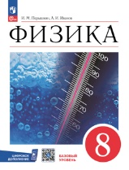 | Физика. 8 класс. Базовый уровень. Учебник  Код ФП: 1.1.2.6.1.1.2.; Приложение 1;  Автор: Перышкин И. М., Иванов А. И.;  Класс: 8 кл.; УМК: Физика. Перышкин И. М. - Иванов А. И. (7-9); | Просвещение | 800,25 |  | 8 002,50
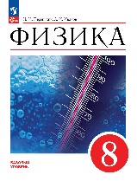 | Физика. 8 класс. Базовый уровень. Электронная форма учебника  Код ФП: 1.1.2.6.1.1.2.; Приложение 1;  Автор: Перышкин И. М., Иванов А. И.;  Класс: 8 кл.; УМК: Физика. Перышкин И. М. - Иванов А. И. (7-9); | Просвещение ЭФУ | 333,30 |  | 333,30
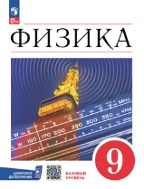 | Физика. 9 класс. Базовый уровень. Учебник  Код ФП: 1.1.2.6.1.1.3.; Приложение 1;  Автор: Перышкин И. М., Гутник Е. М., Иванов А. И. и др.;  Класс: 9 кл.; УМК: Физика. Перышкин И. М. - Иванов А. И. (7-9); | Просвещение | 800,25 |  | 8 002,50
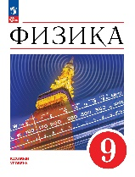 | Физика. 9 класс. Базовый уровень. Электронная форма учебника  Код ФП: 1.1.2.6.1.1.3.; Приложение 1;  Автор: Перышкин И. М., Гутник Е. М., Иванов А. И., Петрова М. А.;  Класс: 9 кл.; УМК: Физика. Перышкин И. М. - Иванов А. И. (7-9); | Просвещение ЭФУ | 333,30 |  | 333,30
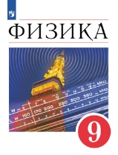 | Физика. 9 класс. Учебник  Код ФП: 1.1.2.6.1.10.2.; Приложение 2;  Автор: Перышкин И. М., Гутник Е. М., Иванов А. И., Петрова М. А.;  Класс: 9 кл.; УМК: Физика. Перышкин И. М. - Иванов А. И. (7-9); | Просвещение |  | 10
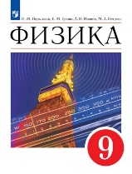 | Физика. 9 класс. Электронная форма учебника  Код ФП: 1.1.2.6.1.10.2.; Приложение 2;  Автор: Перышкин И. М., Гутник Е. М., Иванов А. И., Петрова М. А.;  Класс: 9 кл.; УМК: Физика. Перышкин И. М. - Иванов А. И. (7-9); | Просвещение ЭФУ | 310,20 |  | 310,20
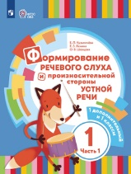 | Формирование речевого слуха и произносительной стороны устной речи. 1 дополнительный и 1 классы. Учебник. В 2 частях. Часть 1. (для глухих обучающихся)  Код ФП: 1.3.1.1.1.1.3.1.; Приложение 1; Редакция: 2-е издание, стереотипное;  Автор: Кузьмичёва Е.П., Яхнина Е.З., Шевцова О.В.;  Класс: 1 доп.-1 кл.; УМК: Формирование речевого слуха и произносительной стороны устной речи (1 доп. кл.,1-4 классы) ( для глухих обучающихся); | Просвещение | 1 340,35 |  | 26 807,00
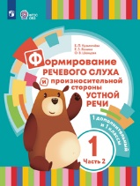 | Формирование речевого слуха и произносительной стороны устной речи. 1 дополнительный и 1 классы. Учебник. В 2 частях. Часть 2. (для глухих обучающихся)  Код ФП: 1.3.1.1.1.1.3.1.; Приложение 1; Редакция: 2-е издание, стереотипное;  Автор: Кузьмичёва Е.П., Яхнина Е.З., Шевцова О.В.;  Класс: 1 доп.-1 кл.; УМК: Формирование речевого слуха и произносительной стороны устной речи (1 доп. кл.,1-4 классы) ( для глухих обучающихся); | Просвещение | 1 340,35 |  | 26 807,00
 | Формирование речевого слуха и произносительной стороны устной речи. 1 дополнительный и 1 классы. Электронная форма учебника. В 2 ч. Часть 1. (для глухих обучающихся)  Код ФП: 1.3.1.1.1.1.3.1.; Приложение 1;  Автор: Кузьмичёва Е.П., Яхнина Е.З., Шевцова О.В.;  Класс: 1 доп.-1 кл.; УМК: Формирование речевого слуха и произносительной стороны устной речи (1 доп. кл.,1-4 классы) ( для глухих обучающихся); | Просвещение ЭФУ | 333,30 |  | 333,30
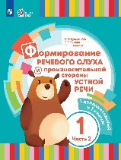 | Формирование речевого слуха и произносительной стороны устной речи. 1 дополнительный и 1 классы. Электронная форма учебника. В 2 ч. Часть 2. (для глухих обучающихся)  Код ФП: 1.3.1.1.1.1.3.1.; Приложение 1;  Автор: Кузьмичёва Е.П., Яхнина Е.З., Шевцова О.В.;  Класс: 1 доп.-1 кл.; УМК: Формирование речевого слуха и произносительной стороны устной речи (1 доп. кл.,1-4 классы) ( для глухих обучающихся); | Просвещение ЭФУ | 333,30 |  | 333,30
 | Чтение. 5 класс. Учебник (для обучающихся с интеллектуальными нарушениями)  Код ФП: 1.3.6.2.1.2.1.1.; Приложение 1; Редакция: 2-е издание, стереотипное;  Автор: Ильина С.Ю., Головкина Т.М.;  Класс: 5 кл.; УМК: Чтение (5-9) (Для обучающихся с интеллектуальными нарушениями); | Просвещение | 1 098,90 |  | 10 989,00
 | Чтение. 5 класс. Электронная форма учебника (для обучающихся с интеллектуальными нарушениями)  Код ФП: 1.3.6.2.1.2.1.1.; Приложение 1;  Автор: Ильина С.Ю., Головкина Т.М.;  Класс: 5 кл.; УМК: Чтение (5-9) (Для обучающихся с интеллектуальными нарушениями); | Просвещение ЭФУ | 333,30 |  | 333,30
 | Чтение. 6 класс. Учебник (для обучающихся с интеллектуальными нарушениями)  Код ФП: 1.3.6.2.1.2.1.2.; Приложение 1; Редакция: 2-е издание, стереотипное;  Автор: Ильина С.Ю., Головкина Т.М.;  Класс: 6 кл.; УМК: Чтение (5-9) (Для обучающихся с интеллектуальными нарушениями); | Просвещение | 1 098,90 |  | 10 989,00
 | Чтение. 6 класс. Электронная форма учебника (для обучающихся с интеллектуальными нарушениями)  Код ФП: 1.3.6.2.1.2.1.2.; Приложение 1;  Автор: Ильина С.Ю., Головкина Т.М.;  Класс: 6 кл.; УМК: Чтение (5-9) (Для обучающихся с интеллектуальными нарушениями); | Просвещение ЭФУ | 333,30 |  | 333,30
 | Чтение. 7 класс. Учебник (для обучающихся с интеллектуальными нарушениями)  Код ФП: 2.3.3.2.1.1.1.1.; Приложение 1;  Автор: Ильина С. Ю., Головкина Т. М.;  Класс: 7 кл.; УМК: Чтение (5-9) (Для обучающихся с интеллектуальными нарушениями); | Просвещение | 1 098,90 |  | 10 989,00
 | Чтение. 7 класс. Электронная форма учебника (для обучающихся с интеллектуальными нарушениями)  Код ФП: 1.2.1.3.3.2; Приложение 1;  Автор: Аксёнова А. К.;  Класс: 7 кл.; УМК: Чтение (5-9) (Для обучающихся с интеллектуальными нарушениями); | Просвещение ЭФУ |  | 1
 | Чтение. 8 класс. Учебник (для обучающихся с интеллектуальными нарушениями)  Код ФП: 1.3.6.2.1.2.2.3.; Приложение 1; Редакция: 19-е издание, стереотипное;  Автор: Малышева З.Ф.;  Класс: 8 кл.; УМК: Чтение (5-9) (Для обучающихся с интеллектуальными нарушениями); | Просвещение | 1 020,25 |  | 10 202,50
 | Чтение. 8 класс. Электронная форма учебника (для обучающихся с интеллектуальными нарушениями)  Код ФП: 1.3.6.2.1.2.2.3.; Приложение 1;  Автор: Малышева З.Ф.;  Класс: 8 кл.; УМК: Чтение (5-9) (Для обучающихся с интеллектуальными нарушениями); | Просвещение ЭФУ | 310,20 |  | 310,20
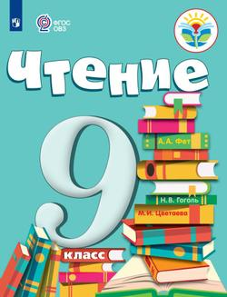 | Чтение. 9 класс. Учебник (для обучающихся с интеллектуальными нарушениями)  Код ФП: 1.3.6.2.1.2.2.4.; Приложение 1; Редакция: 17-е издание, стереотипное;  Автор: Аксёнова А. К., Шишкова М. И.;  Класс: 9 кл.; УМК: Чтение (5-9) (Для обучающихся с интеллектуальными нарушениями); | Просвещение | 1 020,25 |  | 10 202,50
 | Чтение. 9 класс. Электронная форма учебника (для обучающихся с интеллектуальными нарушениями)  Код ФП: 1.3.6.2.1.2.2.4.; Приложение 1;  Автор: Аксёнова А. К., Шишкова М. И.;  Класс: 9 кл.; УМК: Чтение (5-9) (Для обучающихся с интеллектуальными нарушениями); | Просвещение ЭФУ | 310,20 |  | 310,2

